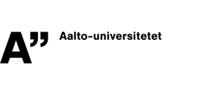

KANDIDATSEMINARIUM PÅ SVENSKA

BLANKETT FÖR ERSÄTTANDE AV LEKTION

PERSONUPPGIFTER
Namn | Studentnummer
E-postadress | Telefonnummer
Högskola | Program (utbildningsprogram / kandidatprogram / huvudämne)

LEKTION SOM ERSÄTTS
Datum | Lärare
Lektionens innehåll / tema

ERSÄTTANDE LEKTION
Datum | Den ersättande lektionen var en lektion på finska inom följande kandidatseminarium:  ARK.kand AUT.kand BIO.kand ENE.kand EST.kand  GMA.kand SCI3026/INF.kand KEM.kand KTA.kand KON.kand  MAR.kand MTE.kand PUU.kand RYT.kand SCI3027/TIK.kand  SCI3028/SCI3029/TFM.kand TLT.kand SCI3025/TUO.kand
Lärare

Lektionens innehåll / tema

UNDERSKRIFT
Studerandes underskrift | Lärarens underskrift

Returnera blanketten till: Johanna Söderholm
Postadress: Aalto-universitetet, PB 11110, 00076 Aalto, Finland
Besöksadress: Otsvängen 1 F, Esbo

